Den styrkede pædagogiske læreplan - rammer, indhold og værdier

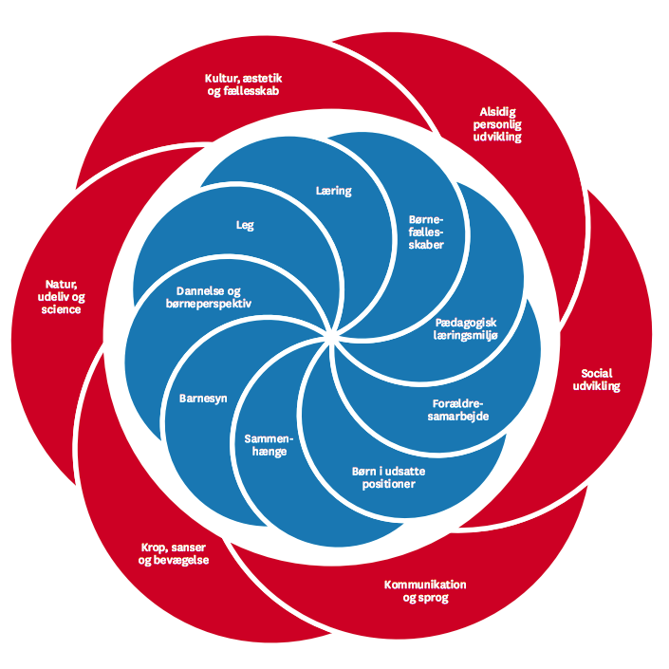

- Kort om baggrunden for Den styrkede læreplan.
- Hvilke kernebegreber og værdier er der i Den styrkede læreplan?
- Hvordan kan vi arbejde med Den styrkede læreplan med et selvrefleksivt fokus, hvor gode lege- og læringsmiljøer er en kerneværdi?
- De seks læreplanstemaer - mål, rammer og indhold.
- Hvordan får vi mere leg, dannelse og børneperspektiver ind i de seks læreplanstemaer?

Workshoppen vil byde på en vekslen mellem oplæg, mindre refleksionsøvelser og gruppearbejde, hvor deltagerne får mulighed for at komme mere i dybden med temaer, begreber og tilgange i Den styrkede pædagogiske læreplan.

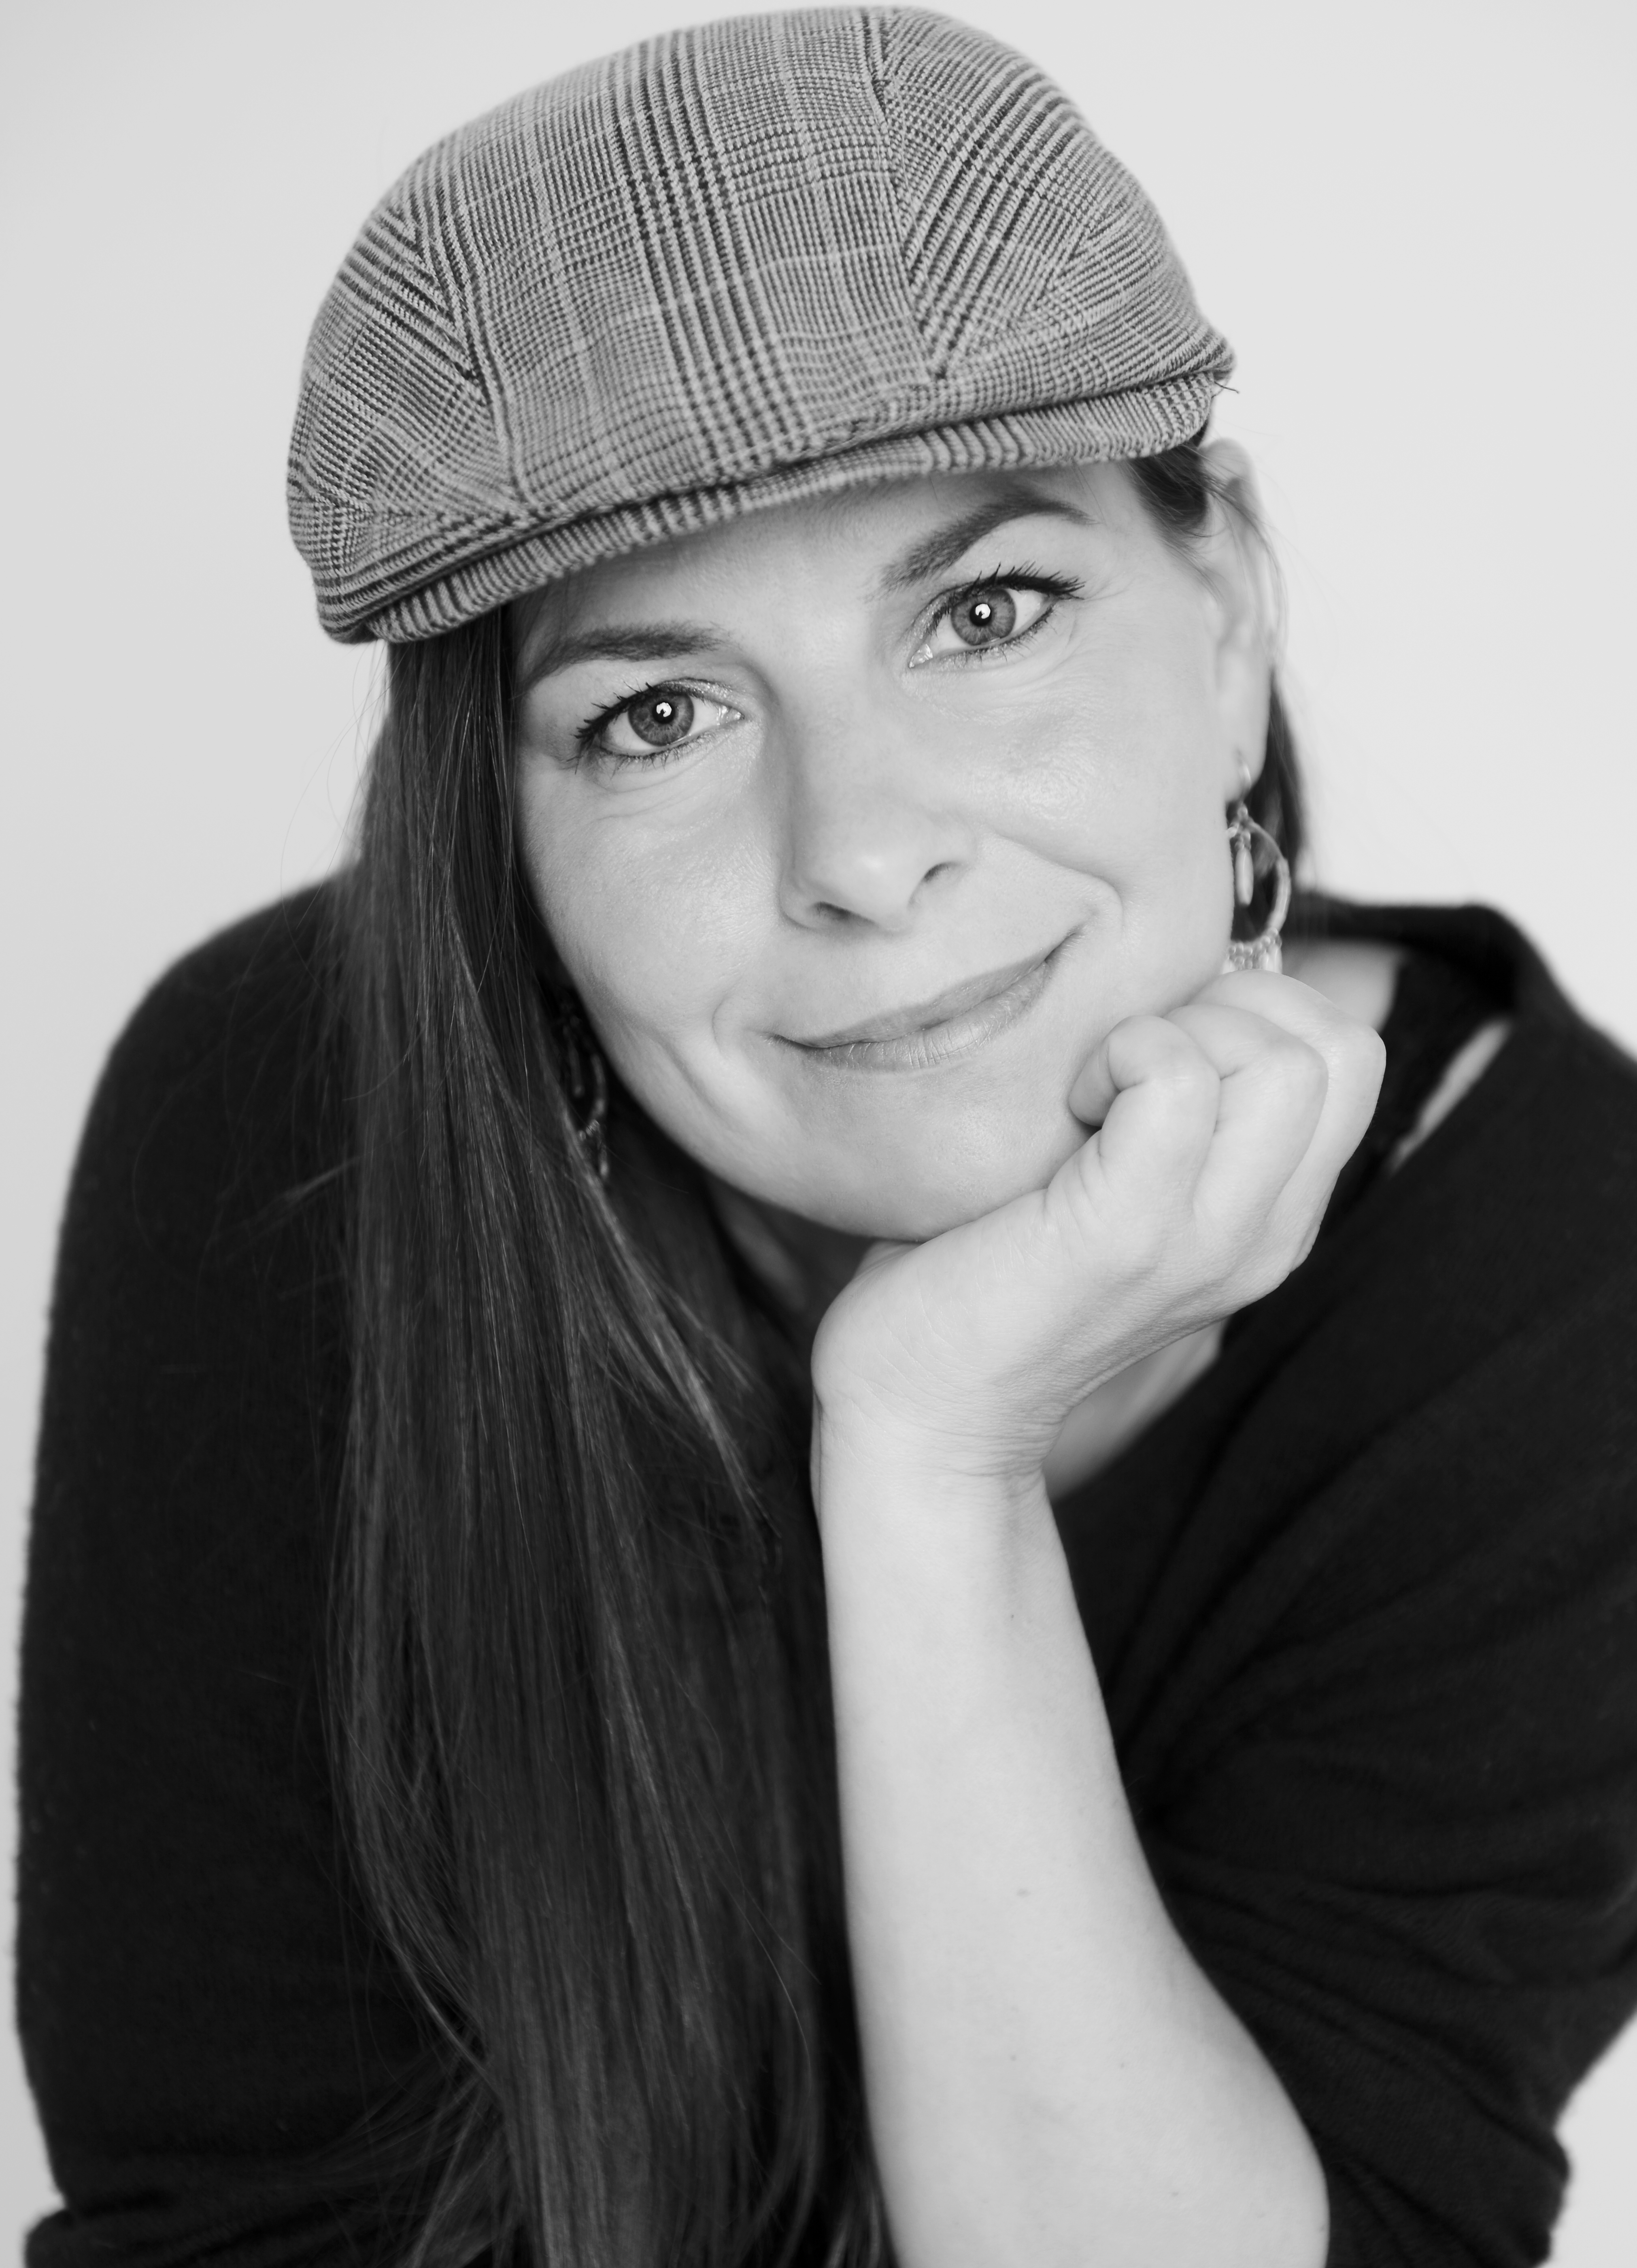
Oplægsholder:

Sanni Maria P. Korsgaard
Freelance konsulent,
DLO, Daginstitutionernes Landsorganisation
Medlem af Mastergruppen for en styrket pædagogisk læreplan
Medlem i arbejdsgruppen for Natur, udeliv og science
Naturpædagog, cand.pæd. pæd.psyk.
Skribent og anmelder i Børns Hverdag

Udgivelser:
Sæt spor natur, udeliv og Science i børnehøjde, Dafolo
Min egen kuffert om kroppen, Gyldendal

